# Egzoplanetų paieška. Gyvybei tinkamos egzoplanetos

Paveiksle pavaizduota žvaigždė ir trys jos planetos bei šviesio kitimo, kurį užfiksavo teleskopas Žemėje, grafikas. Tranzito trukmė, kad geriau matytųsi, gerokai padidinta, todėl neatitinka tikrovės.

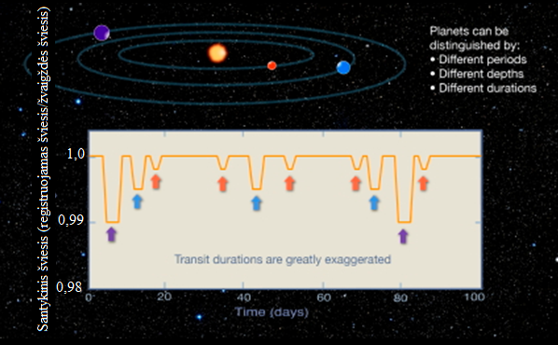

**1.** Kodėl per stebėjimo laiką *raudonoji* planeta užfiksuota 5 kartus, o *violetinė* tik du?

|  |
| --- |
|  |

**2.** Kodėl tranzuojant *violetinei* planetai žvaigždės šviesis sumažėja labiau nei tranzuojant *mėlynai* planetai?

|  |
| --- |
|  |

**3.** Per kiek apytiksliai parų *raudonoji* planeta apskrieja žvaigždę?

|  |
| --- |
|  |

**4.** Per kiek apytiksliai parų *mėlynoji* planeta apskrieja žvaigždę?

|  |
| --- |
|  |

**5.** Per kiek apytiksliai parų *violetinė* planeta apskrieja žvaigždę?

|  |
| --- |
|  |

Atsakykite į klausimus. Informacijos ieškokite NASA egzoplanetų archyvo svetainėje exoplanetarchive.ipac.caltech.edu

**6.** Kiek egzoplanetų yra atrastų ir patvirtintų šiandien?

|  |
| --- |
|  |

**7.** Kiek iš atrastų planetų yra panašios masės kaip Žemė?

|  |
| --- |
|  |

**8.** Kiek iš atrastų planetų turi panašų spindulį kaip Žemė?

|  |
| --- |
|  |

**9.** Ar visų atrastų planetų yra žinoma masė ir spindulys?

|  |
| --- |
|  |

**10.** Nubraižykite kokybinį grafiką (be skaitinių verčių) kaip kinta registruojamas šviesis, planetai tranzuojant per žvaigždę. Grafike pažymėkite taškus A-D, atitinkančius planetos padėtį paveiksliukuose.

